Les vecteurs dans l’espace

Visionner la vidéo « Rappels sur les vecteurs »
APPR.
0 | 1 | 2

Question N°1 :
Nommer les 4 caractéristiques d’un vecteur :

Question N°2 :
APPR.
0 | 1 | 2

ANA.
0 | 1 | 2

REAL.
0 | 1 | 2

Dans le repère ci-dessous, tracer les vecteurs suivants :
𝒖"⃗appliqué au point M faisant un angle de 45° avec l’horizontale vers le bas et de 6 cm de long.
𝒗"⃗ appliqué au point O faisant un angle de 37° avec l’horizontale vers le haut et de 5 cm de long.
𝒘" ⃗appliqué au point P faisant un angle de 23° avec l’horizontale vers le haut et de 8 cm de long.
M+
P +
O +

Question N°3 :

Dans le repère ci-dessous, construire les vecteurs suivants :

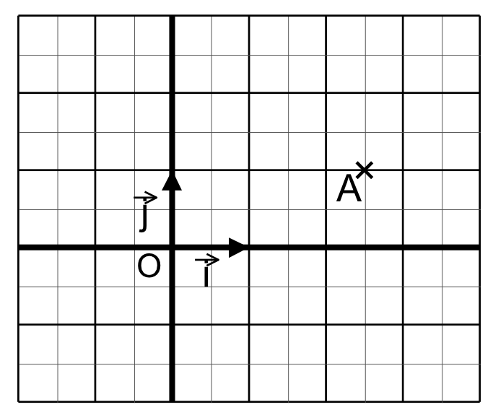
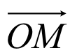
1. (−2 ; −1,5)
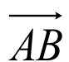
2. (0 ; -3)
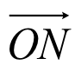
3. (1 ; −2)
4. (1,5 ; 1)
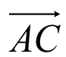
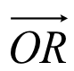
5. (-2 ; 2,5)
REAL.
0 | 1 | 2

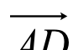
6. (−1,5 ; 0)

Question N°4 :
- On considère un vecteur 𝒖"⃗de coordonnées (x ; y) dans un repère donné du plan. Pour calculer la norme de ce vecteur il faut appliquer la formule :
VAL.
0 | 1 | 2

‖𝑢#⃗‖ = %𝑥! + 𝑦! ‖𝑢#⃗‖ = %(𝑥 + 𝑦)!
‖𝑢#⃗‖ = √𝑥! + %𝑦! ‖𝑢#⃗‖ = %𝑥! − 𝑦!
- En déduire la formule qui donne la norme d’un vecteur 𝒖"⃗ de coordonnées (x ; y ; z )dans un repère de l’espace.
‖𝑢#⃗‖ =
ANA.
0 | 1 | 2

Question N°5 :
  - Après avoir déterminé leurs coordonnées, calculer la norme des vecteurs suivants.
x

7 8 9 10 11
( …
( …
‖𝑤#⃗‖ =…………………………………………………………………
‖𝑠⃗‖ = …………………………………………………………………
'𝑡⃗' = …………………………………………………………………
‖𝑎⃗‖ = …………………………………………………………………
2
1
0
R.
APP
…
…
…
…
…
…
…
…
…
…
…
…
…
…
…
…
…
…
…
…
…
…
…
…
…
=
⃗‖
‖𝑢#
-1
)
……
;
( ……
⃗
𝑎
6
5
4
3
2
1
0
1
-
2
-
3
-
4
-
5
-
)
……
;
…
𝑡⃗
"𝒔⃗
1
⃗
𝒘"
2
)
……
;
…
𝑠⃗
3
𝒕⃗
"𝒂⃗
)
……
;
( ……
#⃗
𝑤
4
5
)
……
;
( ……
#⃗
𝑢
6
"𝒖⃗
y

REAL.
0 | 1 | 2

COMM.
0 | 1 | 2

  - Citer un couple de vecteurs colinéaires en justifiant votre choix par un calcul.
-2

-3
APPR.
0 | 1 | 2

REAL.
0 | 1 | 2

ANA.
0 | 1 | 2

COMM.
0 | 1 | 2

Question N°6 :
    - Les vecteurs suivants sont ils des vecteurs du plan ou de l’espace ? Justifier votre réponse.
1) 𝑎⃗ ( 12 ; -1 ; 2 ) 3) 𝑐⃗ ( 12 ; -1 ; 2 ) 5) 𝑒⃗ ( 5 ; -2 ; 1,5 )
2) 𝑏#⃗ ( -1,5 ; 0,5 ; 1) 4) 𝑑⃗ ( -3 ; 3 ; 1) 6) 𝑓⃗ ( 7 ; -2 ; 1,2 )
……………………………………………………………………………………………………...
    - Calculer leur norme avec la formule appropriée.

‖𝑎⃗‖ = …………………………………………………………………
APPR.
0 | 1 | 2

'𝑏#⃗' =…………………………………………………………………
REAL.
0 | 1 | 2

‖𝑐⃗‖ = …………………………………………………………………

'𝑑⃗' = …………………………………………………………………
‖𝑒⃗‖ = …………………………………………………………………
COMM.
0 | 1 | 2

